

**О внесении изменений в постановление акимата от 16 мая 2016 года № 232 "Об утверждении регламентов государственных услуг в сфере жилищно-коммунального хозяйства"**

***Утративший силу***

Постановление акимата Костанайской области от 27 ноября 2019 года № 497. Зарегистрировано Департаментом юстиции Костанайской области 29 ноября 2019 года № 8796. Утратило силу постановлением акимата Костанайской области от 16 марта 2020 года № 102

      Сноска. Утратило силу постановлением акимата Костанайской области от 16.03.2020 № 102 (вводится в действие по истечении десяти календарных дней после дня его первого официального опубликования).

      В соответствии со статьей 16 Закона Республики Казахстан от 15 апреля 2013 года "О государственных услугах" акимат Костанайской области ПОСТАНОВЛЯЕТ:

      1. Внести в постановление акимата Костанайской области "Об утверждении регламентов государственных услуг в сфере жилищно-коммунального хозяйства" от 16 мая 2016 года № 232 (опубликовано 23 июня 2016 года в информационно-правовой системе "Әділет", зарегистрировано в Реестре государственной регистрации нормативных правовых актов под № 6457) следующие изменения:

      абзац третий пункта 1 исключить;

      в регламенте государственной услуги "Постановка на учет и очередность, а также принятие местными исполнительными органами решения о предоставлении жилища гражданам, нуждающимся в жилище из государственного жилищного фонда или жилище, арендованном местным исполнительным органом в частном жилищном фонде", утвержденном указанным постановлением:

      абзац первый пункта 1 изложить в новой редакции:

      "1. Государственная услуга "Постановка на учет и очередность, а также принятие местными исполнительными органами решения о предоставлении жилища гражданам, нуждающимся в жилище из государственного жилищного фонда или жилище, арендованном местным исполнительным органом в частном жилищном фонде" (далее – государственная услуга) оказывается местными исполнительными органами области, районов и городов областного значения, осуществляющих функции в сфере жилищных отношений (далее – услугодатель).";

      регламент государственной услуги "Приватизация жилищ из государственного жилищного фонда", утвержденный указанным постановлением, изложить в новой редакции согласно приложению к настоящему постановлению.

      2. Государственному учреждению "Управление энергетики и жилищно-коммунального хозяйства акимата Костанайской области" в установленном законодательством Республики Казахстан порядке обеспечить:

      1) государственную регистрацию настоящего постановления в территориальном органе юстиции;

      2) размещение настоящего постановления на интернет-ресурсе акимата Костанайской области после его официального опубликования.

      3. Контроль за исполнением настоящего постановления возложить на курирующего заместителя акима Костанайской области.

      4. Настоящее постановление вводится в действие по истечении десяти календарных дней после дня его первого официального опубликования.

|  |  |
| --- | --- |
| *Аким Костанайской области* | *А. Мухамбетов* |

|  |  |
| --- | --- |
|  | Приложение к постановлению акимата от 27 ноября 2019 года № 497 |

|  |  |
| --- | --- |
|  | Приложение 3 к постановлению акимата от 16 мая 2016 года № 232 |

**Регламент государственной услуги "Приватизация жилищ из государственного жилищного фонда"**

**1. Общие положения**

      1. Государственная услуга "Приватизация жилищ из государственного жилищного фонда" (далее – государственная услуга) оказывается местными исполнительными органами области, районов и городов областного значения (далее – услугодатель).

      Прием документов и выдача результата оказания государственной услуги осуществляются через веб-портал "электронного правительства" www.egov.kz (далее – Портал).

      2. Форма оказания государственной услуги: электронная.

      3. Результат оказания государственной услуги:

      1 ‒ этап: решение жилищной комиссии о приватизации жилища либо мотивированный отказ в письменном виде.

      2 ‒ этап: в случае передачи жилища из жилищного фонда государственных предприятий и государственных учреждений в коммунальную собственность со дня вынесения решения о передаче осуществляется в соответствии с Правилами передачи государственного имущества, закрепленного за государственными юридическими лицами, из одного вида государственной собственности в другой, утвержденными постановлением Правительства Республики Казахстан от 1 июня 2011 года № 616.

      При осуществлении органом, предоставляющим жилище, перевода жилища, подлежащего приватизации, в коммунальный жилищный фонд единовременно услугополучателю представляется справка о стоимости жилища, где указывается сумма, подлежащая оплате;

      3 ‒ этап: заключение электронного договора о приватизации жилища между услугодателем и услугополучателем.

      После заключения электронного договора о приватизации жилища в течение тридцати календарных дней производится оплата стоимости жилища, подлежащей уплате в местный бюджет, за исключением случаев, указанных в пункте 23 Правил приватизации жилищ из государственного жилищного фонда, утвержденных постановлением Правительства Республики Казахстан от 2 июля 2013 года № 673.

      При безвозмездном приобретении в собственность жилища оплата не производится.

      Форма предоставления результата оказания государственной услуги: электронная.

      При обращении услугополучателя посредством Портала результат оказания государственной услуги направляется услугополучателю в "личный кабинет" в форме электронного документа, удостоверенного электронной цифровой подписью (далее – ЭЦП) уполномоченного лица услугодателя.

      Проверить подлинность результата оказания государственной услуги можно на Портале www.egov.kz.

**2. Описание порядка действий структурных подразделений (работников) услугодателя в процессе оказания государственной услуги**

      4. Государственная услуга через структурные подразделения (работников) услугодателя не оказывается.

**3. Описание порядка взаимодействия структурных подразделений (работников) услугодателя в процессе оказания государственной услуги**

      5. Государственная услуга через структурные подразделения (работников) услугодателя не оказывается.

**4. Описание порядка взаимодействия с Государственной корпорацией "Правительство для граждан" и (или) иными услугодателями, а также порядка использования информационных систем в процессе оказания государственной услуги**

      6. Государственная услуга через Филиал некоммерческого акционерного общества "Государственная корпорация "Правительство для граждан" по Костанайской области не оказывается.

      7. Описание порядка обращения и последовательности процедур (действий) услугодателя и услугополучателя при оказании государственной услуги через Портал:

      1) услугополучатель осуществляет регистрацию, авторизацию на Портале посредством индивидуального идентификационного номера, ЭЦП;

      2) услугополучатель производит выбор электронной государственной услуги, заполнение полей электронного запроса и прикрепление пакета документов, указанных в пункте 9 стандарта государственной услуги "Приватизация жилищ из государственного жилищного фонда", утвержденного приказом Министра национальной экономики Республики Казахстан от 9 апреля 2015 года № 319 "Об утверждении стандартов государственных услуг в сфере жилищно-коммунального хозяйства" (зарегистрирован в Реестре государственной регистрации нормативных правовых актов под № 11015) (далее ‒ Стандарт);

      3) услугополучатель производит удостоверение электронного запроса для оказания электронной государственной услуги посредством ЭЦП;

      4) услугодатель осуществляет обработку (проверку, регистрацию) электронного запроса услугополучателя;

      5) услугополучатель получает уведомление о статусе электронного запроса и сроке оказания государственной услуги, указанном в пункте 4 Стандарта, в "личный кабинет" услугополучателя на Портале;

      6) услугодатель направляет в "личный кабинет" услугополучателя результат оказания государственной услуги в форме электронного документа, подписанного ЭЦП;

      7) услугополучатель получает результат оказания государственной услуги через Портал в "личном кабинете" услугополучателя.

      Диаграмма функционального взаимодействия информационных систем, задействованных в оказании государственной услуги указана в приложении к настоящему Регламенту.

|  |  |
| --- | --- |
|  | Приложение к регламенту  государственной услуги  "Приватизация жилищ из  государственного жилищного  фонда" |

**Диаграмма функционального взаимодействия информационных систем, задействованных в оказании государственной услуги через Портал**

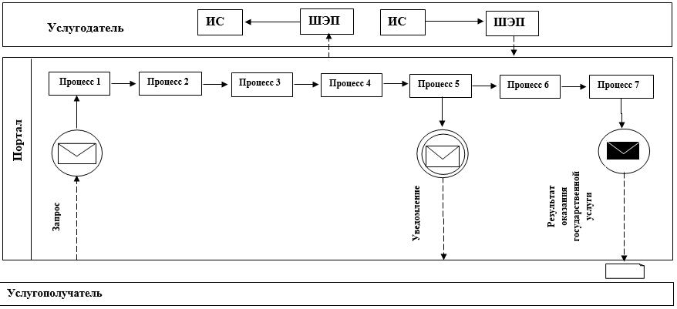

**Условные обозначения:**

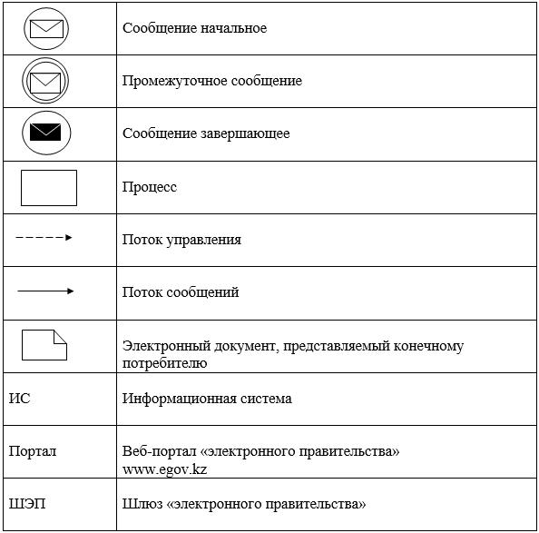

© 2012. РГП на ПХВ «Институт законодательства и правовой информации Республики Казахстан» Министерства юстиции Республики Казахстан